КЫРГЫЗ РЕСПУБЛИКАСЫНЫН |  |  |  |  |  |  |  | НАЦИОНАЛЬНАЯ АКАДЕМИЯ НАУК
УЛУТТУК ИЛИМДЕР АКАДЕМИЯСЫ |  |  |  |  |  |  |  | КЫРГЫЗСКОЙ РЕСПУБЛИКИ
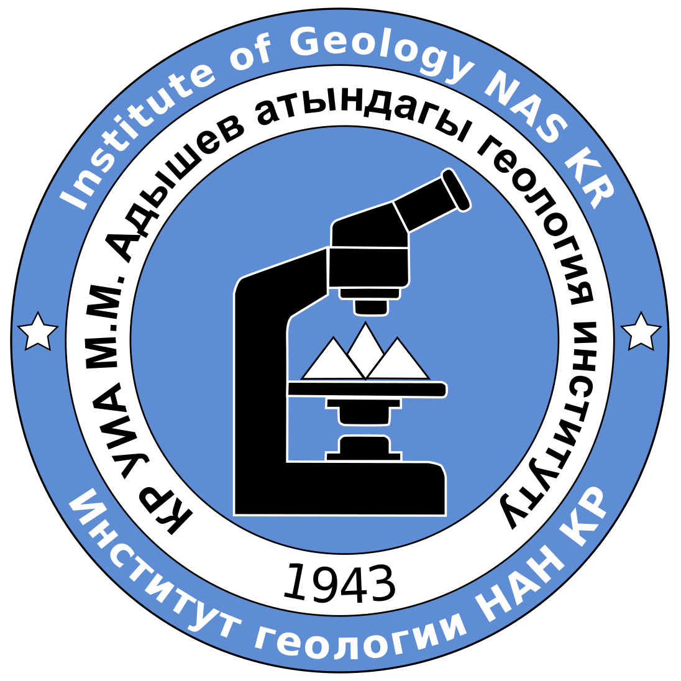  М.М. Адышев атындагы  геология институту  720040, Бишкек ш., Эркиндик бульвары, 30  Тел./Факс: +996-312-664737  е-mail: ig@geol.kg | geol_kg@mail.ru |  |  |  |  |  |  |  | Институт геологии  им. М.М. Адышева  720040, г. Бишкек, бульвар Эркиндик, 30  Тел./Факс: +996-312-664737  е-mail: ig@geol.kg | geol_kg@mail.ru
NATIONAL ACADEMY OF SCIENCES OF KYRGYZ REPUBLIC
Institute of Geology n.a. M.M. Adyshev
720040, 30 Erkindik, Blvd, Bishkek, Kyrgyz Republic, Phone/Fax: +996-312-664737
е-mail: ig@geol.kg | geol_kg@mail.ru

Тиркелүү формасы

Фамилиясы Аты Атасынын аты:
_____________________________________________________________________________
Иштеген жери, кызматы:
_____________________________________________________________________________
Илимий даражасы, илимий наамы:
_____________________________________________________________________________
Уюмдун электрондук почта дареги:
_____________________________________________________________________________
Телефон (жумуш, мобилдик):
_____________________________________________________________________________
Е-mail:
_____________________________________________________________________________
Докладдын аталышы:
_____________________________________________________________________________
Докладдын формасы (офлайн же онлайн): _____________________________________________________________________________
Докладдын форматы (оозеки баяндама / стенддик баяндама / конференция материалдар жыйнагында макала жарыялоо): _____________________________________________________________________________
Докладдын авторлоштору:
_____________________________________________________________________________

Толтурулган форманы төмөнкү дарекке жибериңиз: geol_kg@mail.ru

